№ 4.3. Рыбоводный участок: «Акватория губы Палкина Кандалакшского залива Белого моря».

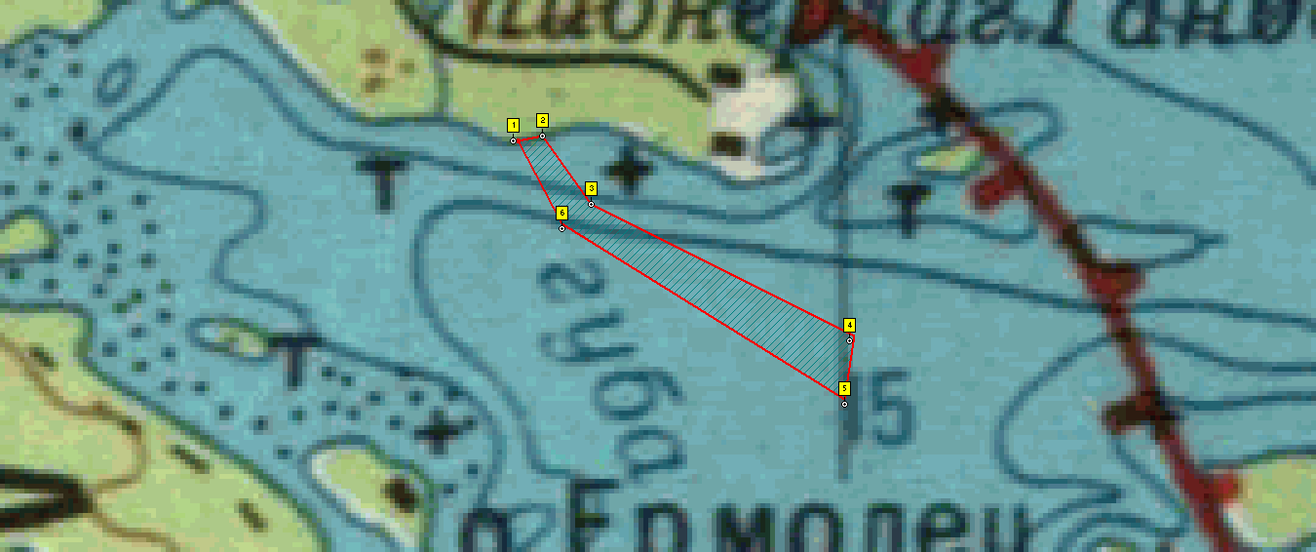

- Условие предоставления участка в пользование (в соответствии со ст. 38 Водного кодекса Российской Федерации от 3 июня 2006 г. № 74-ФЗ)
– совместное водопользование без забора (изъятия) водных ресурсов из водных объектов.
- Площадь участка – 20,4 га.
- Муниципальное образование - Кандалакшский район Мурманской области.
- Система координат: WGS-84.
- Описание границ:
- соединение точек № 1, 2 по береговой линии;
- соединение точек № 2, 3 по акватории водного объекта;
- соединение точек № 3, 4 по акватории водного объекта;
- соединение точек № 4, 5 по акватории водного объекта;
- соединение точек № 5, 6 по акватории водного объекта;
- соединение точек № 6, 1, по акватории водного объекта.

Номер точки | Северная широта | Восточная долгота
1 | 67°04′07,2″ | 32°19′47″
2 | 67°04′07,7″ | 32°19′54″
3 | 67°04′00″ | 32°20′07″
4 | 67°03′45″ | 32°21′24″
5 | 67°03′38″ | 32°21′21″
6 | 67°03′58″ | 32°19′59″

